Caiet de sarcini

Denumirea dezvoltării: “Nota de monitorizare a persoanei juridice”

Scopul.
În scopul optimizării procesului de monitorizare a activității clienților PJ în Bancă, pentru primul an de activitate

Perimetrul devzoltării.

Criteriul de bază:
Persoană juridică client nou – cu primul cont deschis până la un an de activitate în cadrul Băncii
Pentru clienții noi, în primele 12 luni de la deschiderea primului cont, se întocmesc note de monitorizare conform următorului model:
- În primele 3 luni, se întocmesc note lunare, câte una pentru fiecare lună de activitate, fiecare notă acoperind și luna precedentă de activitate (adică perioadă cumulativă).
- Urmează o pauză de 3 luni, după care se întocmește o notă de monitorizare trimestrială pentru această perioadă.
- Același model se aplică pentru următorul trimestru (luna 7-9), cu o notă trimestrială aferentă.
- Pentru ultimele 3 luni ale anului (luna 10-12), nu se întocmește o notă trimestrială dedicată, deoarece această perioadă este acoperită prin nota de monitorizare anuală uzuală.
Exemplu concret pentru un client nou cu primul cont deschis la data de 3 septembrie:
Data întocmirii notei | Tip Notă Monitorizare | Perioada acoperită | Observații
04.oct | Notă de monitorizare lunară | 3 septembrie – 3 octombrie | Prima notă lunară
04.nov | Notă de monitorizare lunară+luna precedenta | 3 septembrie – 3 noiembrie | A doua notă lunară (perioadă cumulativă, luna 1+2)
04.dec | Notă de monitorizare lunară+ 2 luni precedente | 3 septembrie – 3 decembrie | A treia notă lunară (perioadă cumulativă, luna 1+2+3)
4 martie (anul următor) | Notă de monitorizare trimestrială | 4 decembrie – 3 martie | Raport trimestrial după pauză (lunile 4-6)
4 iunie (anul următor) | Notă de monitorizare trimestrială | 4 martie – 3 iunie | Raport trimestrial (lunile 7-9)
Aceste note vor fi stocate pe discul comun al fiecarei sucursale (similar notei uzuale), toate vor merge pe flux manual.

Aria de date
Raportul va conține informația care se regăsește în B2 în compartimentul:
Documente -> Documentele zilei;
Vor fi selectate toate tranzacțiile înregistrate în/din conturile clienților, natura tranzacției (numerar/virament), destinația tranzacțiilor, suma, partenerii.

Conturi -> Conturi analitice;
Vor fi selectate toate conturile deținute de clienți, rulaje în conturi Debit/Credit, dinamica rulajelor pe Debitul/Creditul conturilor.

Clienți -> Clienți -> Chestionarul clientului;
Vor fi selectate informații cu privire la denumirea, idnp/idno, grad de risc, cetățenie, statut, adresa de domiciliu/poștală, ocupația, data ultimei actualizări.

Macheta dezvoltării.
Machetele dezvoltării sunt complexe, astfel acestea vor fi atașate ca anexă la prezentul caiet de sarcini.

Descifrarea machetei.
Descifrarea indicatorilor pentru completarea Notei de monitorizare PJ

Linia 1/2. Denumire/IDNO client
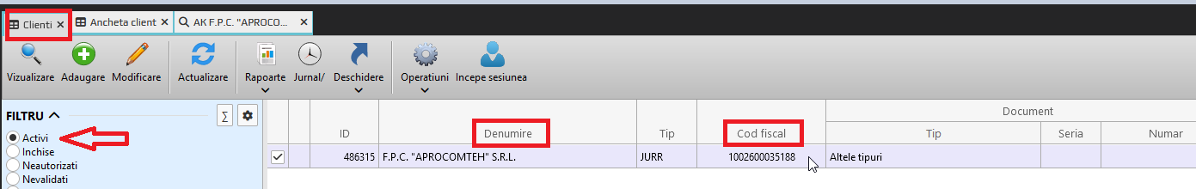

Linia 3. Data înregistrării clientului

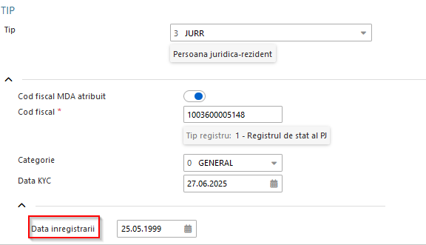
Linia 4. Grad de risc

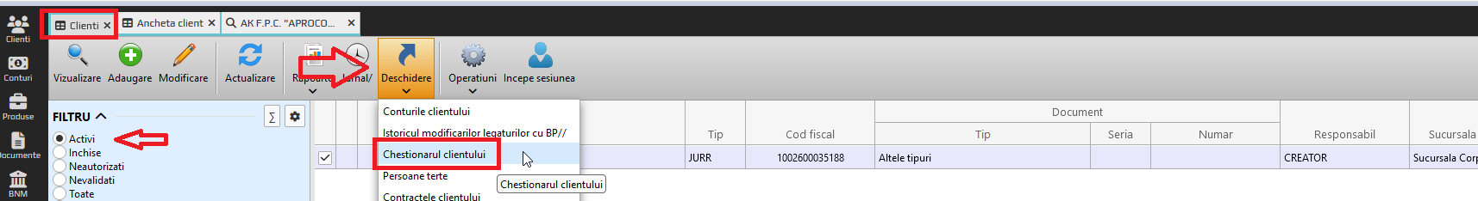
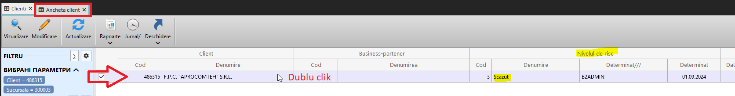
Linia 5. Data inițierii relației de afaceri
Se va extrage datele din B2, din conturi analitice, data deschiderii primului cont
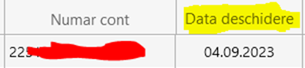

Linia 6. Data ultimei actualizări
Se va extrage datele din B2 ancheta client - Data ultimei identificari, se va analiza și câmpul Data următoarei identificării, dacă aceasta va fi < decât data curentă lansării calcului se va afișa 🚩 cu mențiunea expirării datelor.
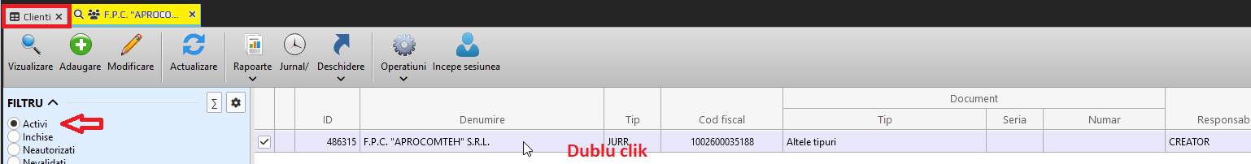
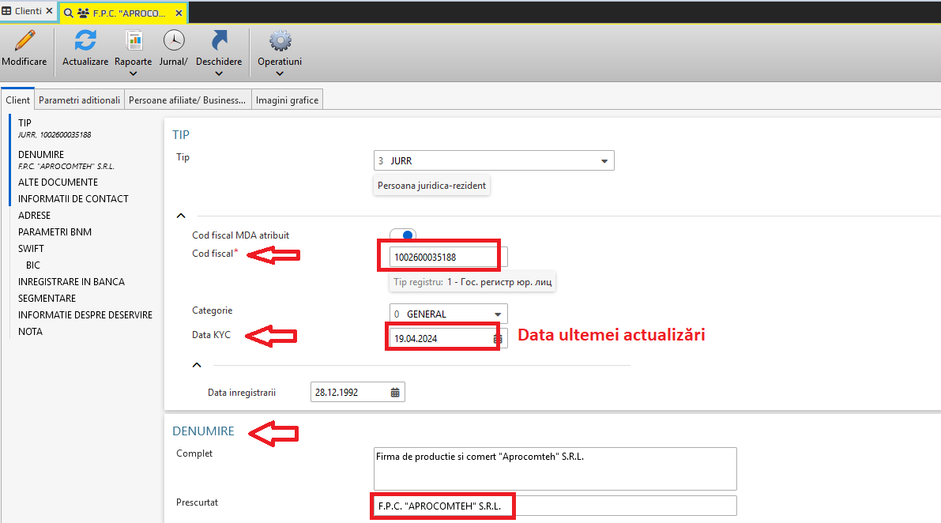

Sau/și dacă în câmpul Data de valabilitate a actului de identitate a administratorului/beneficiarlui efectiv din Persoane afiliate, data < decât data curentă lansării calcului se va afișa 🚩 cu mențiunea expirării datelor.
Administrator – tip legătura 4, rol 526, beneficiar efectiv- tip legătură 9, rol 905/906.
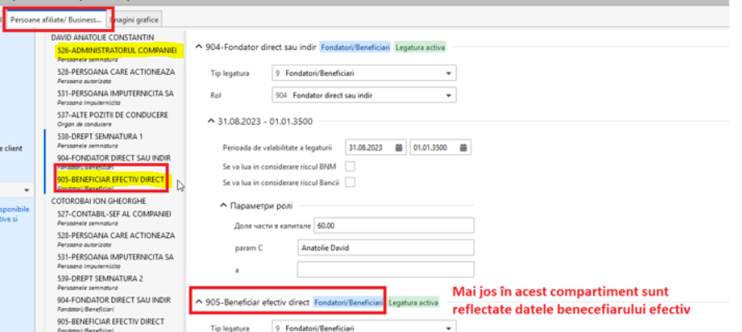

Linia 7. Genuri de activitate
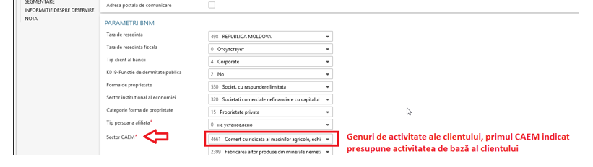

Linia 6. Beneficiarul efectiv - se va completa cu datele din Persoane afiliate care dețin tipul 9 și rol 905 și/sau 906.
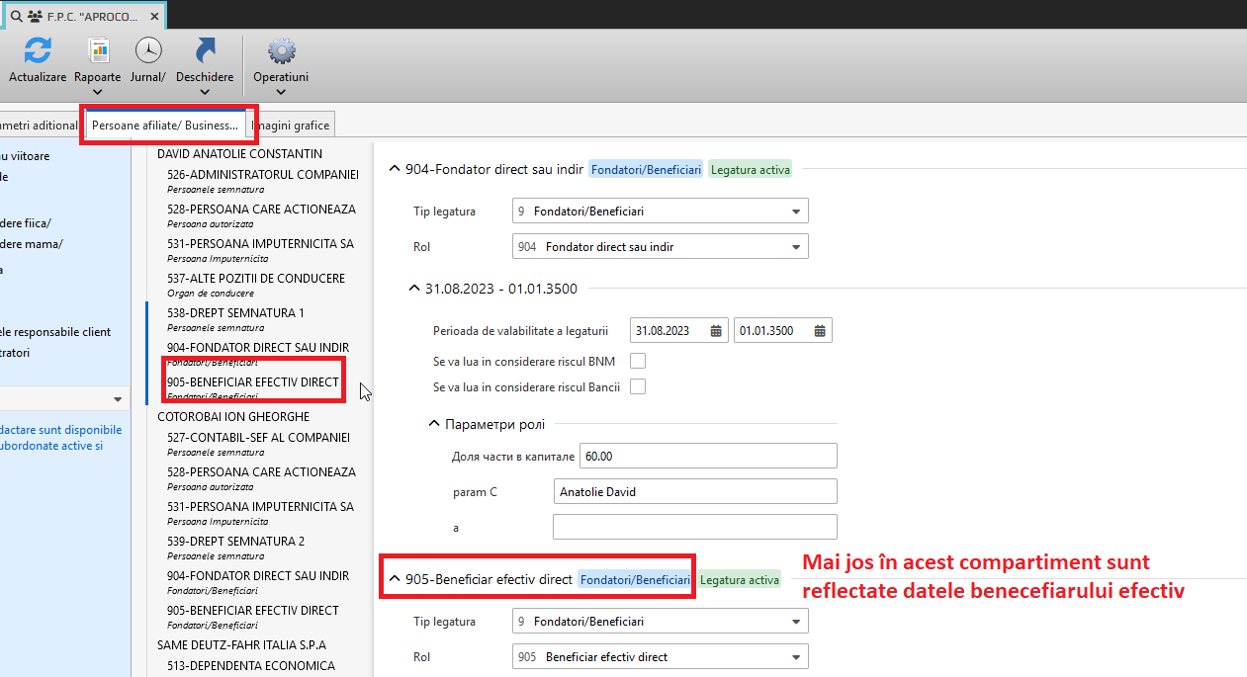

    - Compartimentul II . „Informații cu privire la conturile deținute” în acest compartiment se vor reflectata datele financiare ale clientului conform activității cu conturile curente/depozit/credit ale clientului din B2, care au o înregistrare unică în B2 pentru fiecare.
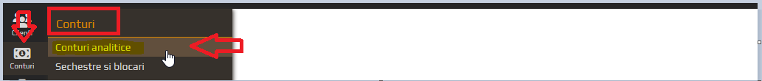

Conturi deținute
Se va extrage Conturile analitice în următorul format:
IBAN | Valuta | Data Deschiderii | Data închiderii | Rulaj Dt | Rulaj Ct | Nr. cardurilor corporative | Sucursala
MD39ML0002311f6545781380233 | EUR | 03-08-2020 |  | 0 | 0 | 0 | Sucursala Centru

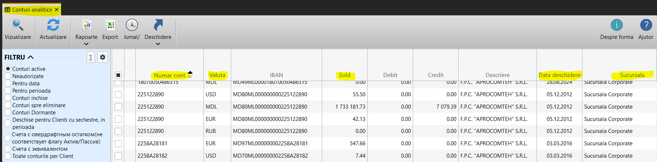

*Se vor analiza conturile deschise sau care au avut statut deschis în perioada analizată.
Grupele de conturi PJ: 2224, 2251, 2258, 2792, 2796, 2797, 2371-2373, 2381-2383, 2411-2416, 2421-2426, 2431-2436, 2232, 2234, 2235, 2241, 2254, 2256, 2261, 2265, 2237, 2238, 2239, 2274, 2275, 2276, 2312, 2314, 2315, 1221, 1231-1233, 1241-1243, 1261-1263, 1266, 1267, 1311-1313, 1321-1323, 1361-1363, 1371-1376, 1381-1383, 1391-1396, 1411-1413, 1421-1423, 1431-1433, 1451-1453, 1461-1463, 1471-1473, 1491-1496.

Rulajele în conturi pe Debit/Credit
Se vor calcula per fiecare cont și se va reflecta suma DT/CT în valuta contului.
Se vor exclude contabilizările pe Ct- clasa 4, 1757,1753, pe Dt – clasa 5, 1757, 2719.

Din Modulul Documentele zilei : După ID Client, coloana Plătitor pentru rulajele pe DT și coloana Beneficiar pentru rulajele pe CT.
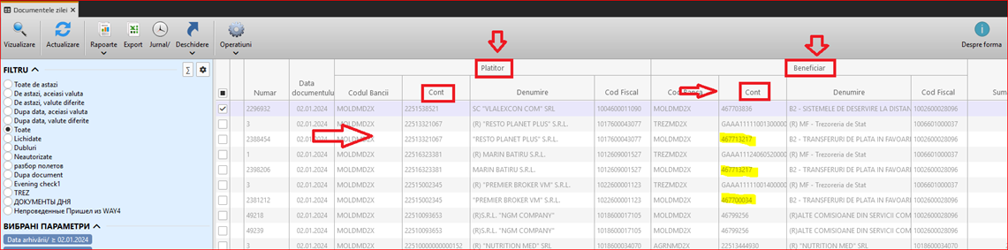

Compartimentul III . „Analiza profilului tranzacțional” în acest compartiment se va analiza activitatea clientului in corespundere cu cele declarate de client in chestionar
- Tranzacțiile trebuie analizate separat pe debit și pe credit, iar denumirile categoriilor vor fi identice pentru tranzacțiile de intrare și cele de ieșire. În Nota trebuie indicată ponderea procentuală a fiecărei categorii de tranzacții în raport cu volumul total al operațiunilor pe debit și, respectiv, pe credit, pentru perioada analizată.
- În notă trebuie inclus un capitol separat dedicat analizei tranzacțiilor din categoriile cu risc sporit (marcate cu roșu în Excel). Și în acest caz este necesară separarea tranzacțiilor pe debit și credit,precum și prezentarea ponderii procentuale a acestor categorii în volumul total al tranzacțiilor clientului pentru perioada analizată.
- Anumite categorii (fișierul se anexează) pot fi încadrate atât ca obișnuite, cât și ca mai riscante. De exemplu, Plăți comerciale, Achiziție de alte mărfuri/bunuri pot trece în categoria cu risc sporit dacă în tranzacții sunt identificate cuvinte-cheie sensibile (de ex. tutun, armă). În capitolul dedicat tranzacțiilor cu risc sporit, pe lângă denumirile categoriilor și subcategoriilor, trebuie să fie prezentate și cuvintele-cheie care au generat clasificarea respectivă.

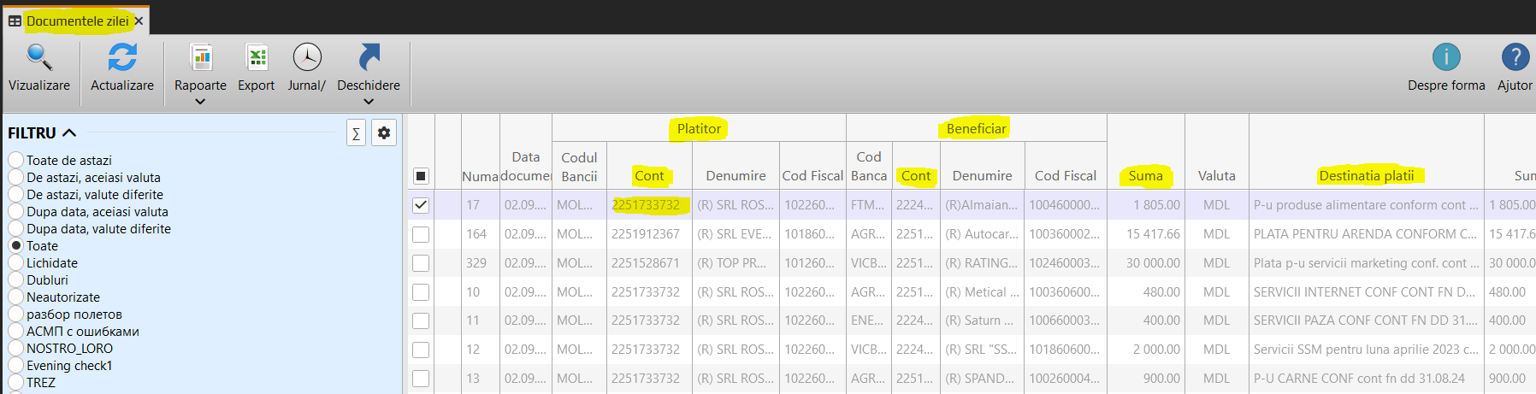
Linia 2. Țara de origine a partenerilor străini din activitatea desfășurată.
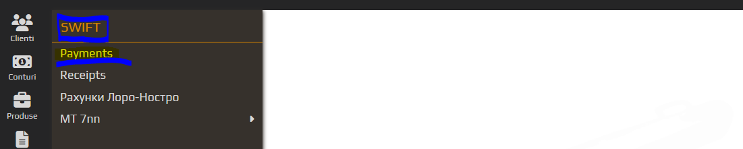
Pentru plățile pe Debitul contului - Payments
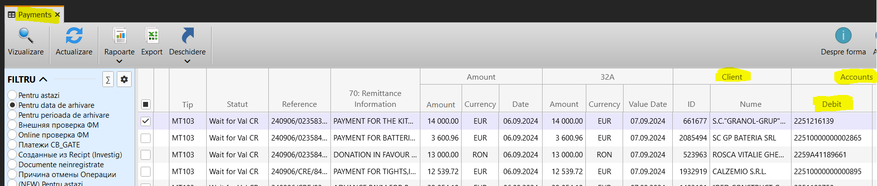
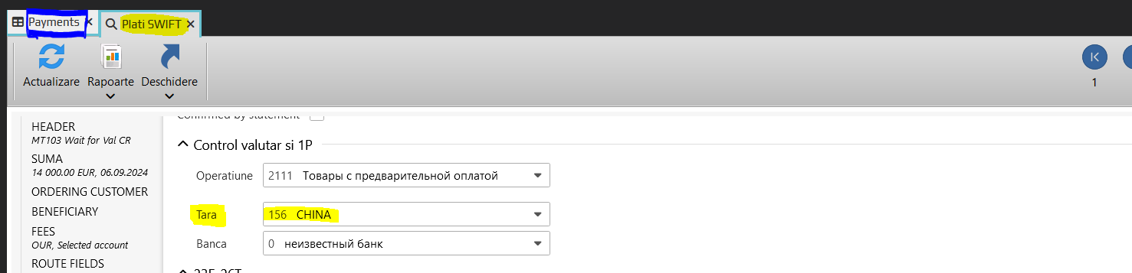
Pentru plățile pe Creditul contului - Receipts
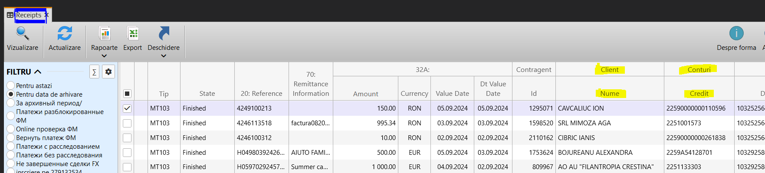
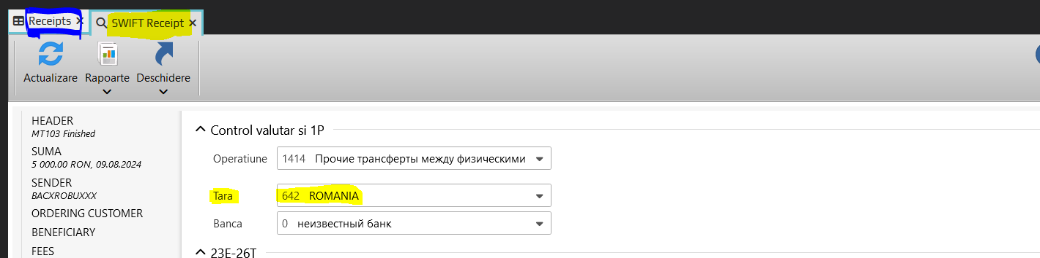
SWIFTMX DEAL
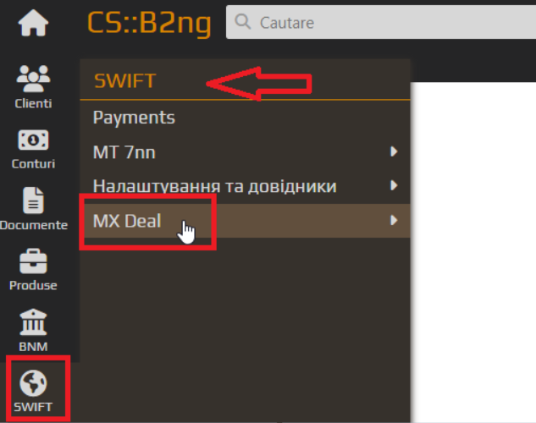
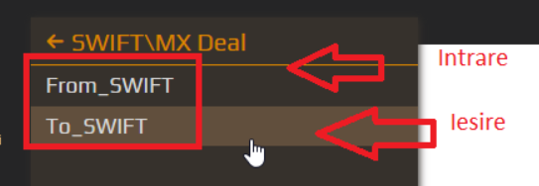
Linia 3. Principalii parteneri de afaceri
Din Modulul documentele zilei se vor extrage denumirile la top 15 parteneri de afaceri din perioada analizată (după cota sumei din rulaje si/sau nr tranzacțiilor). Dacă partenerii se regăsesc în ambele categorii, atunci se reflectă ca o singură înregistrare, reflectarea după cota sumei din rulaje descendent -10 parteneri, după nr de tranzacții 5 parteneri. Lista de documente: 1 Ordin de plata, 5 Ordin plata_(intrabancar), 7 Nota de contabilitate, 10 SAPI intrare_ordin plata, 20 Ordin de plata_Tiraspol, 47 Ordin de eliberare num., 51 Ordin de incasare num., 70 Ordin de Plata Val (int), 105 Ordin plata_(intrabancar), 111 SAPI Intrare_op Tiraspol, 2 - Ordin Incaso, 4 - Ordin de plat_trezorerial, 222 - Ordin INCASO Trezorerial
- De inclus conditia ca partenerul sa inclusa o singura data chiar daca denumirea e diferita (control pe IDNO) si exceptie IDNO bancii 1002600028096
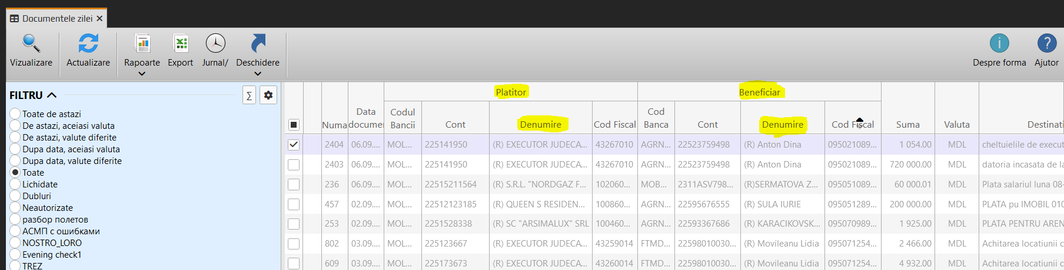

Linia 4. Natura tranzacțiilor de afaceri și corespunderea profilului tranzacțional declarat.
Rulajul mediu lunar preconizat în conturile deschise în Bancă – valoarea câmpului dat din KYC se va compara cu suma rulajelor efectuate (Dt si CT) cumulativ mediu pe luna, contrapus cu limitele stabilite pe alerte (descris mai jos) pe toate conturile clientului, dacă aceasta depășește suma indicată în KYC – se va indica că este o abatere în acest câmp și indicatorul 🚩;

Frecventa tranzacțiilor preconizate a fi efectuate prin conturile deschise in Banca – valoarea câmpului dat din KYC se va compara cu numărul tranzacțiilor efectuate (Dt si CT) cumulativ mediu pe lună pe toate conturile clientului, contrapus cu limite stabilite pe alerte, dacă aceasta depășește suma indicată în KYC – se va indica că este o abatere în acest câmp și indicatorul 🚩;

Țara de origine a agenților economici străini cu care întrețineți relații de afacere – dacă în câmpul 2 din compartimentul III există țări, care nu se regăsesc în KYC – se va indica că este o abatere în acest câmp și indicatorul 🚩;

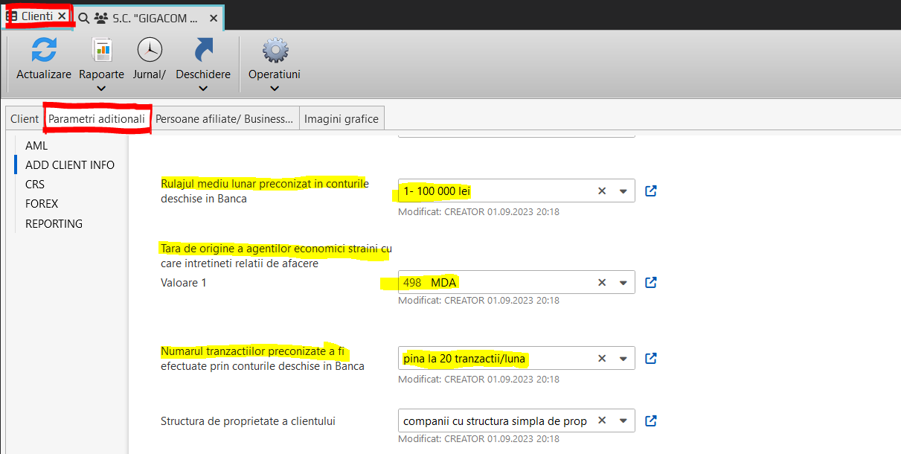
În cazul când informația din chestionare corespunde cu activitatea clientului se va menționa: Profilul declarat de client în chestionar, corespunde cu activitatea desfășurată în conturi.

Raport privind informațiile negative identificate în surse publice disponibile
A fost elaborat un prompt dedicat exclusiv căutării informațiilor adverse media, analizei acestora și generării raportului direct prin sistemele AI (ChatGPT, Gemini, Grok etc.), fără necesitatea identificării inițiale a linkurilor.
Promptul include toate cerințele din sarcina tehnică și din propunerile formulate, precum și instrucțiuni detaliate privind: cuvintele-cheie de căutare, metodologia de calcul a „adverse media risk score”, măsuri pentru reducerea și prevenirea halucinațiilor AI, modul de căutare și verificare a informațiilor etc. Textul promptului se anexează.

Descifrarea acronimelor.

KYC – Chestionarul clientului (Know your client)
BNM – Banca Națională a Moldovei
Fin. Mon.- Financial Monitoring
DT/CT – Debit/Credit
PJ – Persoană Juridică
PF – Persană fizică
Ex. – Exemplu
NM – Nota de monitorizare

